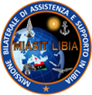

MISSIONE BILATERALE DI ASSISTENZA E SUPPORTO IN LIBIA

*Il Comandante*



|  |  |  |
| --- | --- | --- |
| Prot. Nr.: _____________ |  |  |
| Allegati: _____________ |  |  |
| Annessi: _____________ |  |  |

**OGGETTO: RAPPORTO SULLA SITUAZIONE – OTTOBRE 2022.**

1. **SITUAZIONE GENERALE**

/////////////////////////////////////////////////////////////////////////////////////////////

1. **SITUAZIONE PARTICOLARE**
2. **TRIPOLI**

/////////////////////////////////////////////////////////////////////////////////////////////////////////////////////////////

1. **MISURATA**

////////////////////////////////////////////////////////////////////////////////////////////////////////////////////////////

1. **ATTIVITÀ SVOLTA DA MIASIT**
2. **Key Leader Engagement (KLE)**
3. MIASIT

////////////////////////////////////////////////////////////////

1. TASK FORCE IPPOCRATE

////////////////////////////////////////////////////////////////

1. **FORMAZIONE**

Per quanto attiene ai corsi di formazione del mese di Dicembre 2022, si registra la conclusione del “**Corso Basico Traffico Aereo – SMA 59**” svolto presso il Reparto Addestramento Controllo Spazio Aereo di Pratica di Mare (R.A.C.S.A. – A.M.), dal **19/09 al 02/12/2022** a favore di **n. 8 Ufficiali** della *Libyan Air Force*. Tale corso, che si prefigge l’obiettivo di fornire le conoscenze fondamentali e le capacità pratiche relative alle procedure operative di base del Controllo del Traffico Aereo, risulta propedeutico alla frequenza del corso “**Controllo Aeroporto Strumentale – SMA 59B**” avviato successivamente e senza soluzione di continuità in data 05/12/2022 presso lo stesso Ente (termine previsto il 28/04/2023). Quest’ultimo ha lo scopo di fornire la preparazione necessaria ad accedere alla fase di tirocinio pratico per il conseguimento dell’abilitazione di controllo di aeroporto strumentale controllo di “torre” - ADI TWR.

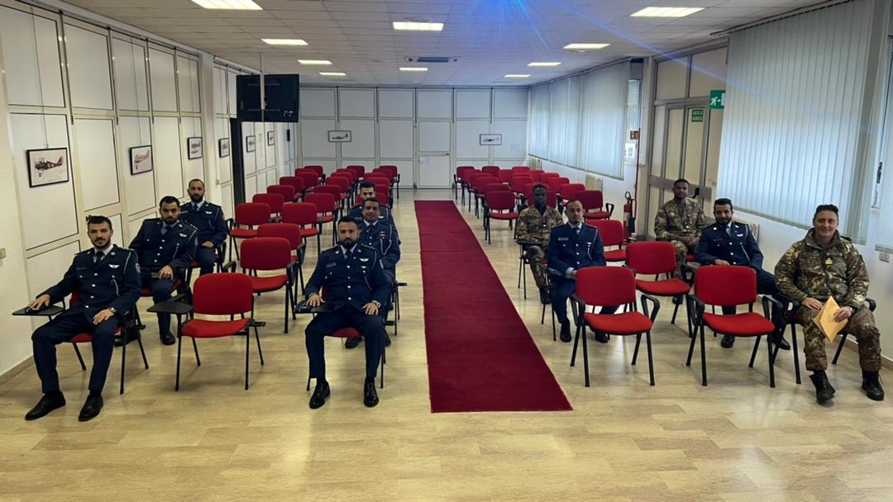

Frequentatori del Corso Basico Traffico Aereo

Presso la Scuola di Fanteria in Cesano, si è concluso in data 16/12/2022 il Corso “***Leadership* per Cti Sq, Pl, Cp**” a favore di 24 militari del *Libyan Army,* che si è prefisso lo scopo di far acquisire ai frequentatori le principali nozioni sulle procedure tecnico-tattiche della Fanteria attraverso una serie di attività addestrative e esercitative individuali e collettive.

Cerimonia di consegna degli attesti ai frequentatori del Corso Leadership" presso la SCUF.

Nello stesso periodo di riferimento, in data 16/12/2022, presso la Scuola Lingue Estere dell’Esercito si è concluso il **corso di lingua italiana** in favore di un Ufficiale Superiore (Colonnello della *Libyan Air Defense*) e di un Ufficiale Generale (Contrammiraglio della *Libyan Navy*). Tale corso è stato erogato per garantire una conoscenza di base della lingua italiana necessaria per la successiva frequenza del **Corso IASD** (Istituto Alti Studi della Difesa) di previsto svolgimento presso il Centro Alti Studi della Difesa (CASD) dal 09/01 al 11/06/2023. Quest’ultimo è un corso rivolto a Ufficiali Dirigenti provenienti da Paesi *Partner* che siano interessati a trattare temi di sicurezza e difesa internazionale come la minaccia globale, il Diritto Umanitario Internazionale e il Controllo delle Armi.

Per quanto riguarda i corsi svolti in Libia si riporta la conclusione:

* del **corso** **basico di lingua italiana** svolto dal 19/11 al 07/12/2022, nella località di **MISURATA** in favore di 17 militari del *LBY Army* (Regione Militare Centrale) e di n.3 militari della *Libyan Military Intelligence*;

* del **corso di lingua italiana** svolto dal 06/11 in data 14/12/2022 nella località di **TRIPOLI** in favore di 10 operatori della *Libyan Military Intelligence*.

1. **ADDESTRAMENTO E VISITE**

Per quanto riguarda le visite, nel mese di Dicembre 2022, si è conclusa la visita presso il Centro [di Eccellenza per Aeromobili a Pilotaggio Remoto](https://www.difesa.it/Protocollo/AOO_Difesa/Aeronautica/Pagine/AFG007.aspx) di Amendola (FG), dal 28/11 all’1/12 in favore di 3 Ufficiali della ***Libyan Air Force.***

Inoltre, nello stesso periodo nell’area di Tripoli, il ***Mobile Training Team* (MTT)** del Genio ha completato il percorso formativo in favore degli operatori del *Libyan Military Engineering Department* (LYME) avviato nel mese di settembre 2022. In particolare sono stati erogati i seguenti corsi:

* + LY/ARMY/12 – ***Hook and Line*** dal 28/11 al 01/12;
  + LY/ARMY/17 – ***Safe procedure***dal 04/12 al 15/12.

Momento di un esercizio pratico di rimozione a distanza con tecniche di tiranteria degli ordigni esplosivi.

1. **CIMIC**

TASK FORCE IPPOCRATE

////////////////////////////////////////////////////////////////////////////////////////////////////////////////////////////////

1. **SITUAZIONE INFRASTRUTTURALE**
2. TRIPOLI

///////////////////////////////////////////////////////////////////////////////////////////////////////////////////////////

1. MISURATA

////////////////////////////////////////////////////////////////////////////////////////////////////////////////////////////

**VALUTAZIONI DEL COMANDANTE**

**IL COMANDANTE**

(Gen. B. Michele FRATERRIGO)